ФГБУ Сибирский федеральный научно-клинический центр ФМБА России
Северская клиническая больница
МБУ Центральная городская библиотека
Отдел Гармония

Гематология
Информационный список
Публикации из медицинских периодических изданий за 2015 год

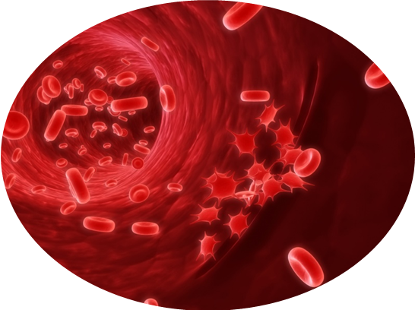

Северск – 2016 (июль)
В список включены публикации из медицинских периодических изданий за 2015 год.
На исчерпывающую полноту список не претендует.

За дополнительными справками и консультациями обращаться в отдел «Гармония» МБУ ЦГБ по адресу: ул. Курчатова, 16, 3-й этаж, к. 33.
Тел. 52-62-42.

Составители: библиотекарь отдела «Гармония» ЦГБ Аникина Е. С.
заведующая отделом «Гармония» ЦГБ Егорова С.И

- 2 European Iron Academy - вторая Европейская Академия железа в Париже // Врач скорой помощи. - 2015. - № 7. - С. 51
26 - 27 марта 2015 года в Париже проводилась 2 European Iron Academy - вторая Европейская Академия железа, на которой обсуждалась проблема дефицита железа и железодефицитной анемии.

- Балашова, Елена Анатольевна. Ошибки ферротерапии у детей младшего возраста на амбулаторном этапе / Е. А. Балашова, Л. И. Мазур // Педиатрическая фармакология. - 2015. - Т. 12, № 3. - С. 340-344. - рис. - Библиогр.: с. 344 (25 назв.)

- Верткин, Аркадий Львович. Латентный дефицит железа и железодефицитная анемия в практике терапевта: диагностика и лечение / А. Л. Верткин, Н. О. Ховасова, Е. Д. Ларюшкина // Врач скорой помощи. - 2015. - № 5/6. - С. 30-35

- В-клеточная лимфома, неклассифицируемая, занимающая промежуточное положение между В-крупноклеточной лимфомой и лимфомой Беркитта / Е. А. Барях [и др.] // Терапевтический архив. - 2015. - Т. 87, № 4. - С. 91-97. - 2 табл.

- Возрастные особенности эффективности различных глюкокортикостероидов в терапии острого лимфобластного лейкоза / А. И. Карачунский [и др.] // Терапевтический архив. - 2015. - Т. 87, № 7. - С. 41-50. - 2 рис., 5 табл.

- Геморрагический синдром у детей грудного возраста / Р. Ф. Тепаев [и др.] // Педиатрическая фармакология. - 2015. - Т. 12, № 3. - С. 310-314. - табл.

- Тепаев, Рустэм Фаридович. Комментарий к статье Р. Ф. Тепаева, О. Б. Гордеевой, В. В. Ботвиньевой, О. К. Ботвиньева "Геморрагический синдром у детей грудного возраста" / Р. Ф. Тепаев // Педиатрическая фармакология. - 2015. - Т. 12, № 3. - С. 309. - фот. - Коммент. к ст.: Геморрагический синдром у детей грудного возраста / Р. Ф. Тепаев и [др.] // Педиатрическая фармакология. - 2015. - № 3. - С. 310-314

- Диагностика и лечение больных В-клеточной лимфомой неклассифицируемой, занимающей промежуточное положение между диффузной В-крупноклеточной лимфомой и лимфомой Беркитта / Е. А. Барях [др.] // Терапевтический архив. - 2015. - Т. 87, № 8. - С. 77-85. - 6 табл. - Библиогр.: с. 85 (24 назв.)

- История успеха. Новые горизонты в лечении детских гематологических и онкологических заболеваний / С. Р. Варфоломеева [и др.] // Медицинский вестник: газета российского врача. - 2015. - 28 сент. - С. 9-10

- Ларюшкина, Елена Дмитриевна. Дифференциальная диагностика и лечение анемии у пациентов с сердечно-сосудистыми заболеваниями / Е. Д. Ларюшкина, Н. О. Ховасова // Врач скорой помощи. - 2015. - № 10. - С. 35-39. - рис.

- Лечение взрослых больных острыми миелоидными лейкозами с гиперлейкоцитозом в дебюте заболевания / В. В. Троицкая [и др.] // Терапевтический архив. - 2015. - Т. 87, № 7. - С. 33-40. - 4 рис., 3 табл.

- Лысова, Елена Валентиновна. Механизмы развития и тяжесть синдрома анемии при хронической болезни почек у детей / Е. В. Лысова, Н. Д. Савенкова // Российский вестник перинатологии и педиатрии. - 2015. - Т. 60, № 3. - С. 31-36

- Национальные клинические рекомендации по диагностике и лечению пароксизмальной ночной гемоглобинурии / А. Д. Кулагин [и др.] // Клиническая фармакология и терапия. - 2015. - Т. 24, № 1. - С. 18-26

- Оценка по данным магнитно-резонансной томографии в динамике эффективности профилактической заместительной терапии у детей с гемофилической артропатией / И. С. Ремзанцева [и др.] // Педиатрическая фармакология. - 2015. - Т. 12, № 2. - С. 137-142

- Плосконос, М. Патогенетическая роль ингибитора апоптоза sFas / М. Плосконос, А. Николаев // Врач. - 2015. - № 5. - С. 16-19. - табл.

- Профилактика и лечение железодефицитной анемии у детей первого года жизни / А. Г. Румянцев [и др.] // Педиатрическая фармакология. - 2015. - Т. 12, № 4. - С. 387-391. - рис., табл. - Библиогр.: с. 391 (17 назв.)

- Ретикулоцитарные индексы в диагностике и контроле эффективности лечения железодефицитных состояний у детей / И. Н. Захарова [и др.] // Педиатрическая фармакология. - 2015. - Т. 12, № 6. - С. 692-696. - табл.

- Соболева, Н. И. Анемия при хронических заболеваниях / Н. И. Соболева, В. Н. Петров // Медицинская сестра. - 2015. - № 5. - С. 22-25

- Сорокина, А. Анемия у беременных / А. Сорокина // Врач. - 2015. - № 5. - С. 65-70. - 3 табл. - Библиогр.: с. 70 (12 назв.)

- Сочетание тяжелого течения язвенной болезни и гемофилии B у ребенка. Клиническое наблюдение / Е. Ю. Дьяконова [и др.] // Педиатрическая фармакология. - 2015. - Т. 12, № 1. - С. 89-91

- Факторы риска развития железодефицитных состояний у подростков города Москвы / И. Н. Захарова [и др.] // Педиатрическая фармакология. - 2015. - Т. 12, № 5. - С. 609-613. - рис., табл.

- Чернов, В. М. Железа карбоксимальтозат: обзор клинических исследований у больных железодефицитной анемией / В. М. Чернов, С. В. Моисеев // Клиническая фармакология и терапия. - 2015. - Т. 24, № 2. - С. 62-68

